“도전과 열정의 기록”…한미약품, ‘에페’ 서사 담은 ‘H.O.P 다큐’ 제작

국내 최초 GLP-1 비만 신약 ‘에페’ 상용화를 향한 개발 여정 담아
임주현 부회장, 김나영·최인영 부사장 등 H.O.P 개발 주역 생생한 스토리 전달
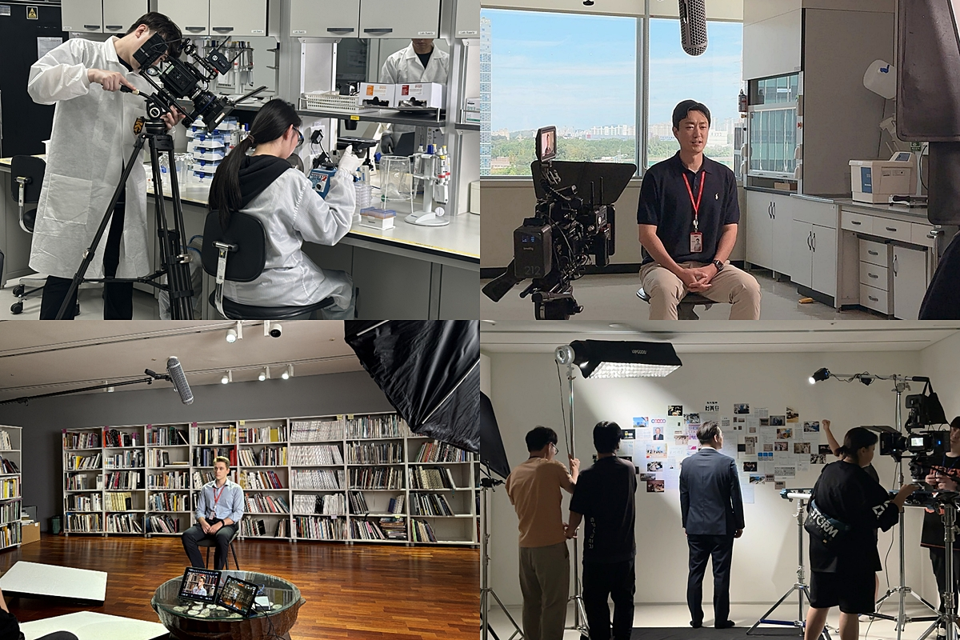
<사진> 한미그룹 사업장에서 한미그룹 임직원들이 ‘H.O.P 다큐멘터리형 브랜드 필름’을 촬영하고 있다.

(2026년 8월 25일) 한미약품이 하반기 출시를 앞둔 국내 최초의 GLP-1 비만 신약 ‘에페(성분명: 에페글레나타이드)’의 개발 서사(敍事)를 다큐멘터리로 담아낸다.

한미사이언스 핵심 사업회사 한미약품은 비만 신약 프로젝트 ‘H.O.P(Hanmi Obesity Pipeline)’의 대표 파이프라인 ‘에페’를 비롯한 혁신 비만·대사질환 신약개발의 여정을 담은 ‘H.O.P 다큐멘터리형 브랜드 필름’을 제작한다고 25일 밝혔다.

이번 다큐멘터리의 핵심은 에페의 ‘서사’다. 기술수출 이후 글로벌 파트너사의 사업 전략 변화로 개발 전환점을 맞았던 에페가 권리 반환 이후에도 포기하지 않고 온전히 한미약품의 자체 기술과 임상 경험을 바탕으로 비만 치료제로 개발을 이어올 수 있었던 임직원들의 의지와 개발 스토리를 대중들에게 한 편의 이야기로 전한다.


<사진> 한미약품 비만 치료제 ‘에페’의 디자인 로고
영상에는 H.O.P를 선두에서 이끌고 있는 한미그룹 임주현 부회장을 비롯해 한미약품 미래성장부문 최인영 부사장, 혁신성장부문 김나영 부사장 등 핵심 경영진과 H.O.P 개발에 참여 중인 임직원들이 직접 출연해 비만·대사질환 분야에서 한미약품이 추구하는 혁신 방향을 진솔하게 전할 예정이다.

한미약품 미래성장부문 최인영 부사장은 “신약 개발에서 실패는 피할 수 없지만, 중요한 것은 그 경험을 다음 도전의 자산으로 만드는 것”이라며 “이번 다큐를 통해 한미의 R&D 여정과 결실이 일반인들께도 잘 전달되길 기대한다”고 전했다.

최 부사장은 “에페 개발 과정에서 축적한 GLP-1 및 비만·대사질환 분야의 연구·임상 경험은 H.O.P 프로젝트의 후속 파이프라인으로 이어지고 있다”며 “H.O.P 프로젝트의 로드맵은 체중 감량부터 근손실 최소화, 체중 감량과 근육 증가를 동시에 실현하는 신개념 비만 신약, 디지털융합의약품 등 여러 축으로 구성돼 있으며, 이를 통해 기존 약물의 한계를 극복할 새로운 기전과 차별화된 개발 전략을 실현해 전 세계 비만 치료 패러다임을 선도해 나갈 것”이라고 말했다.

H.O.P 중 가장 앞선 상용화가 기대되는 ‘에페’의 국내 개발 총책임자인 김나영 부사장은 “에페는 단순한 신약이 아니라, 한미가 수십 년 동안 쌓아온 신약 개발 정신이 담긴 유산, 즉 한미의 레거시(Legacy)로, ‘신약을 개발하지 않는 제약회사는 죽은 기업’이라는 임성기 선대회장님의 철학이 그대로 살아 있다는 것을 보여주는 상징”이라고 강조했다.

이어 “우리가 만들고 싶은 것은 단순히 체중을 감량하는 약이 아니라, 환자의 삶을 건강하게 바꾸는 경험을 제공하는 것이기에, 에페를 비만 치료에 국한하지 않고 대사질환 전반을 아우르는 핵심 치료 옵션으로 발전시켜 나갈 계획”이라고 덧붙였다.

다큐멘터리에는 의료진 및 제약·바이오 애널리스트들도 함께 출연해 에페가 갖는 의학적·산업적 가치를 다각도로 조명한다. 한미약품은 이를 통해 R&D 중심 경영 철학이 혁신신약 성과로 이어진 서사를 대중의 눈높이에서 쉽고 진정성 있게 전할 계획이다.

한미그룹 임주현 부회장은 “한미는 늘 위기 속에서 새로운 혁신을 찾아냈고, 누구도 가지 않은 길에 과감히 도전하며 성장해 왔다”며 “이번 H.O.P 다큐멘터리를 통해 신약 개발에 함축된 한미의 서사와 R&D를 향한 진심, 그리고 끝까지 포기하지 않고 도전하는 연구개발 정신이 잘 전달되길 기대한다”고 강조했다.

이어 “한미약품은 향후 체중 감량 과정에서 수반될 수 있는 보완점과 개선 과제까지 동시에 연구하고 있다”며 “앞으로도 국민의 건강한 삶에 실질적인 희망이 될 수 있도록 안주하지 않고 새로운 길을 개척해 나가겠다”고 말했다.

한미약품 황상연 대표는 “올해 출시를 목표로 전사적인 역량을 집중하고 있는 한국 최초의 GLP-1 비만 신약 ‘에페’는 한미약품의 연구개발 역량과 도전 정신이 집약된 프로젝트”라며 “이번 다큐멘터리를 통해 신약 개발 과정에 담긴 노력과 가치가 보다 많은 분들께 전달되고, 임직원들에게도 개발 여정의 주인공으로서 자부심을 갖는 계기가 되길 기대한다”고 말했다.

한편, 에페는 한미약품의 독자 플랫폼 기술 ‘랩스커버리’가 적용된 지속형 GLP-1 비만 신약이다. 2015년 당뇨병 치료제로 글로벌 파트너사에 기술수출된 이후 2020년 권리가 반환됐으나, 한미약품은 이를 자체 비만 신약으로 재정립해 한국 최초의 GLP-1 비만 신약으로 개발했으며 올 하반기 상용화를 앞두고 있다.

최근 희귀질환 치료제 ‘소네페글루타이드’와 혁신 비만 신약 ‘HM17321’의 사상 최대 규모 신약 기술수출 등 성과 창출 사례가 더해지면서 한미의 지속가능한 R&D 전략과 글로벌 경쟁력이 다시 한번 조명되고 있다.

<끝>

■ 자료 문의 : 남예주 차장 (02 410 9089) / 김예지 과장(02 410 0411)

